# Inteligencia Artificial CC 441

# (1er Práctica Dirigido)

1. Obtener la heurística para la obtención de los w’s y los sesgos b.
2. Generar la salida de una función lógica AND utilizando el modelo de McCullogh-Pitts, y obtener los pesos *w*’s finales con $w_{0}=\left(0,0\right)$

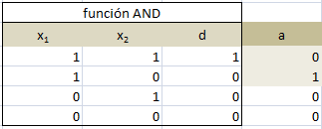

1. En el ejercicio anterior, hacer los mismo con las funciones OR y NOT, cuyas tablas son

|  |  |
| --- | --- |
|  |  |

El Profesor

L.A.N.H